**VIGILANCIA TECNOLÓGICA**

*Sistema de Digitalización de Carnets*

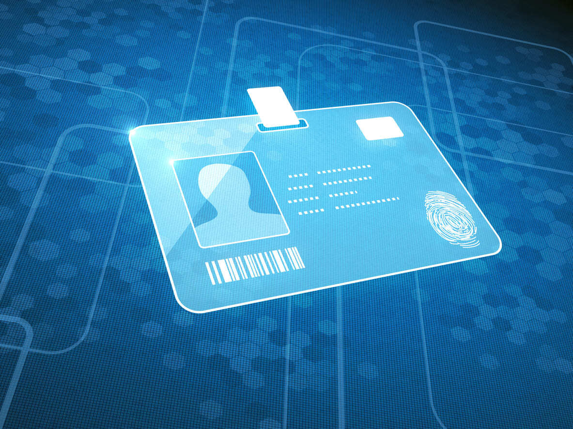

**INTEGRANTES**

María Isabel Tovar Pastrana

Jhoan Camilo Charry Pérez

Marcos Rojas Alvarez

**SUPERVISOR DE PROYECTO**

Jhon William Corredor

**SENA - CIES**

ADSO - 2900177

Digitalización Carnets SENA - Grupo #8

Neiva - Huila

2025

1. **Introducción**

La digitalización de carnets se ha convertido en una tendencia creciente en diversas organizaciones, incluyendo instituciones educativas, empresas y colegios. Esta transformación busca reemplazar los tradicionales carnets físicos por versiones digitales, ofreciendo múltiples beneficios en términos de eficiencia, seguridad y sostenibilidad. Este informe analiza el contexto del mercado, las tecnologías emergentes en este ámbito y proporciona conclusiones clave para la implementación exitosa de proyectos de digitalización de carnets.

1. **Contexto de Mercado**

La adopción de carnets digitales ha ganado impulso a nivel global, especialmente en sectores como la educación y el corporativo. En Colombia, iniciativas como Veriddica han demostrado la viabilidad y aceptación de soluciones de identificación 100% digitales, integrándose con sistemas de control de acceso y ofreciendo actualizaciones en tiempo real. Además, la pandemia de COVID-19 aceleró la necesidad de soluciones sin contacto, impulsando a las organizaciones a adoptar tecnologías digitales para minimizar riesgos sanitarios y optimizar procesos administrativos.

1. **Tecnologías Emergentes de la Digitalización de Carnets**

* **Carnet Digital**

Carnet Digital es una plataforma colombiana diseñada para facilitar la creación, gestión y validación de carnés digitales para organizaciones como empresas, instituciones educativas y eventos. Su objetivo principal es ofrecer una solución eficiente, económica y segura para la identificación personal y el control de acceso.

**Características Principales**

* **Diseño Personalizado:** La plataforma cuenta con una herramienta de diseño intuitiva que permite a las organizaciones crear plantillas de carnés adaptadas a sus necesidades específicas, incorporando logotipos, colores y formatos particulares.
* **Actualización en Tiempo Real:** Los datos de los usuarios pueden ser actualizados sin necesidad de emitir un nuevo carné, garantizando que la información esté siempre al día.
* **Seguridad Mejorada:** Cada carné digital incluye un código QR dinámico que facilita la verificación de la identidad del portador, reduciendo riesgos de falsificación o uso indebido.
* **Control de Acceso:** La plataforma permite gestionar y restringir el acceso a áreas específicas, asegurando que solo personas autorizadas puedan ingresar a zonas delimitadas.
* **Gestión Centralizada:** A través de un portal web, los administradores pueden supervisar y controlar la emisión de carnés, gestionar plantillas y atender solicitudes de manera eficiente.
* **Compatibilidad Móvil:** Los usuarios pueden almacenar y mostrar sus carnés digitales en dispositivos móviles, facilitando su uso en diferentes entornos.

**Aplicación Móvil**

Carnet Digital ofrece una aplicación disponible en Google Play Store, diseñada para mejorar la identificación y comunicación dentro de comunidades educativas, empresariales y asociaciones. Esta app permite a los usuarios portar sus carnés digitales en sus dispositivos móviles, facilitando la validación y acceso en distintos escenarios.

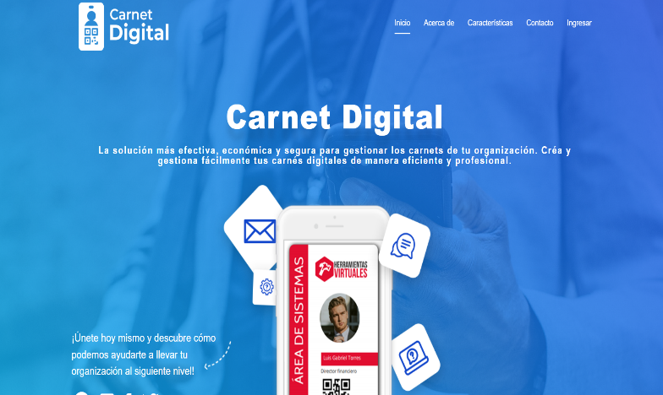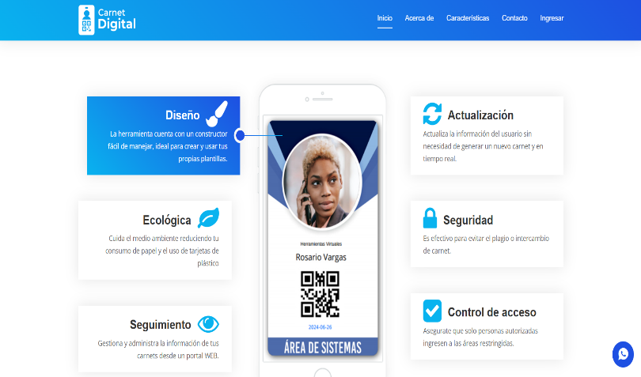

* **Ministerio de Educación de Ecuador**

El Ministerio de Educación de Ecuador ha implementado el programa "Carnetización Digital – Soy Mineduc" con el objetivo de fortalecer la identidad y pertenencia de los profesionales de la educación y el personal administrativo del magisterio fiscal. Este carnet digital sirve como identificación oficial y permite acceder a diversos beneficios proporcionados por aliados estratégicos.

**Características Principales**

* **Identificación Digital:** El carnet digital incluye la foto del portador, nombre completo, número de cédula, coordinación zonal y dirección distrital de trabajo. Además, incorpora un código QR único que facilita la verificación de su autenticidad.
* **Acceso a Beneficios:** Los portadores del carnet pueden acceder a incentivos no remunerativos ofrecidos por aliados estratégicos, como descuentos en productos y servicios en áreas como salud, vestimenta y educación.
* **Proceso de obtención del carnet digital:** Ingreso al Sistema: Acceder a la página oficial de carnetización a través del enlace proporcionado por el Ministerio de Educación.
* **Autenticación:** Ingresar con el usuario y contraseña del correo institucional del Ministerio de Educación.
* **Verificación de Identidad:** Ingresar el número de cédula cuando sea solicitado.
* **Aceptación de Términos:** Aceptar el acuerdo de datos seguros para continuar con el proceso.
* **Visualización y Descarga:** Una vez completados los pasos anteriores, el carnet digital estará disponible para su visualización y descarga.

**Alianzas Estratégicas**

El Ministerio de Educación invita a personas naturales y jurídicas a ofrecer beneficios adicionales en sus productos o servicios como reconocimiento a los profesionales de la educación. Los interesados en convertirse en aliados deben expresar su interés completando un formulario y enviándolo al correo electrónico designado.

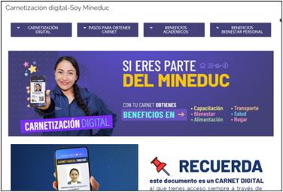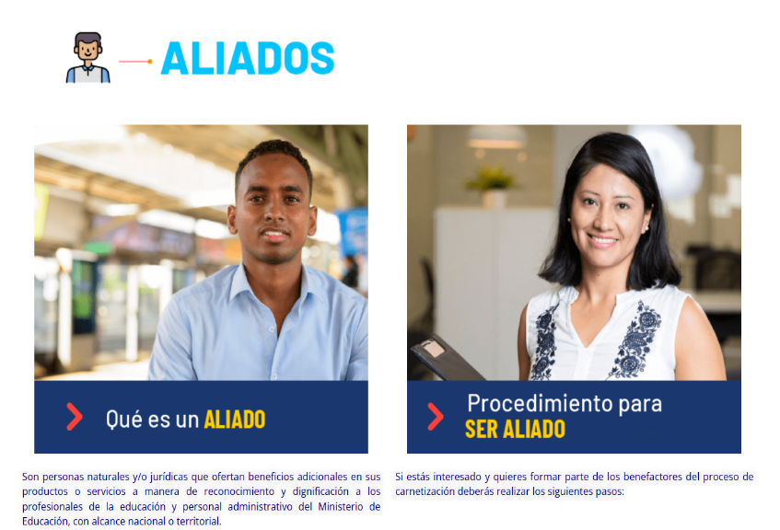

* **VPS Software**

VPS Software, con más de una década de experiencia en el ámbito de la carnetización digital, ofrece un servicio integral y de alta calidad para instituciones educativas. Su enfoque se centra en proporcionar carnés personalizados que no solo sirven como identificación, sino que también integran funcionalidades adicionales para optimizar procesos internos.

**Características Principales**

* **Diseño Personalizado**: Creación de carnés con diseños exclusivos en ambas caras, adaptados a la identidad visual de la institución.
* **Fotografía In Situ:** Captura de fotografías directamente en las instalaciones del colegio, garantizando uniformidad y calidad en las imágenes.
* **Edición Digital Avanzada**: Procesamiento y mejora de las fotografías para asegurar una alta resolución y nitidez.

* **Álbumes de Verificación:** Provisión de álbumes preliminares para la revisión y validación de las fotos y datos de los estudiantes antes de la producción final.
* **Garantía de Calidad:** Cobertura de un año por defectos de fabricación en los carnés emitidos.
* **Álbumes Impresos y Digitales**: Entrega de álbumes físicos en color y en blanco y negro, además de versiones digitales para docentes, estudiantes y personal administrativo.

**Especificaciones Técnicas del Carné**

* **Material Duradero:** Fabricación en PVC flexible (TESLIN calibre 10), asegurando resistencia y flexibilidad.
* **Dimensiones Estándar:** Tamaño similar al de una tarjeta de crédito (8.5 x 5.5 cm), facilitando su portabilidad.
* **Impresión de Alta Calidad:** Proceso de impresión a todo color, sin bordes, que garantiza una apariencia profesional.
* **Integración de Código de Barras:** Opcionalmente, se puede incluir un código de barras para aplicaciones como control de asistencia y acceso.
* **Fotografía de Alta Resolución:** Imágenes claras y detalladas para una fácil identificación.
* **Firma Digitalizada:** Incorporación de la firma digital del rector en el reverso del carné, reforzando su autenticidad.
* **Personalización Completa del Reverso:** Adaptación del diseño posterior según las necesidades específicas de la institución.
* **Resistencia al Ambiente:** en el sitio web dicen que los carnés son impermeables y soportan condiciones de humedad sin deteriorarse.
* **Accesorios Incluidos:** Suministro de porta-carnés y cintas personalizadas con el nombre de la institución para el personal docente y administrativo. 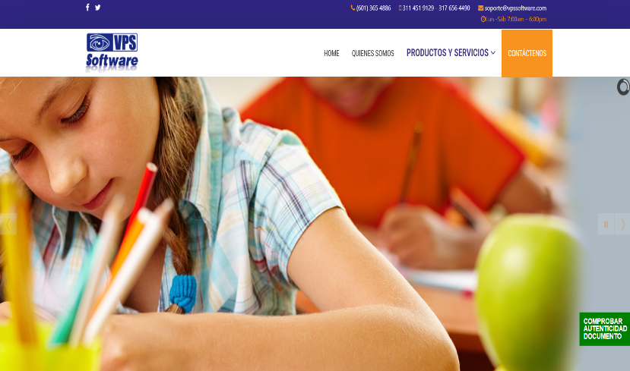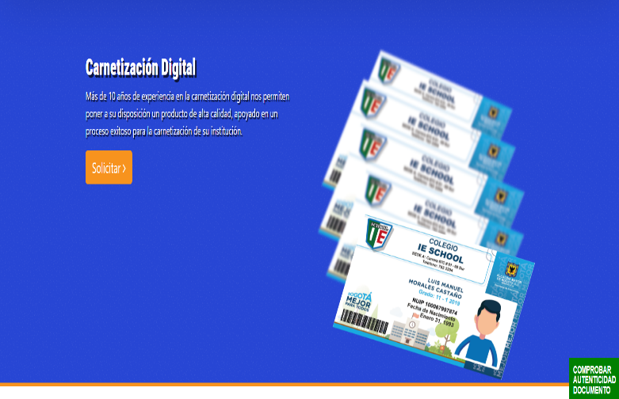

* **Certifica**

Certifica es una plataforma colombiana especializada en soluciones de identificación digital, ofreciendo servicios como carnets y tarjetas de presentación digitales para diversos sectores, incluyendo empresas, instituciones educativas y deportivas, y propiedades horizontales. Su enfoque se centra en proporcionar una gestión de identidades de manera confiable, rápida, segura y ecológica, reduciendo el uso de materiales como plástico y papel.

**Características Principales**

* **Carnets Digitales:** Permiten una identificación personal en formato digital, facilitando el acceso a diferentes servicios y trámites. Entre sus funcionalidades destacan el control de pagos, rutas escolares, visitantes, certificación de documentos y perfiles comerciales.
* **Tarjetas de Presentación Digitales:** Ofrecen una alternativa moderna y profesional a las tarjetas físicas, permitiendo compartir información de contacto de manera rápida y sencilla a través de medios digitales.
* **Carnets Convencionales:** Reconociendo que no todas las personas tienen acceso a dispositivos móviles, Certifica también ofrece carnets físicos en diferentes materiales como Teslin, Dacter y PVC, todos integrados con las funcionalidades digitales mencionadas.
* **Innovaciones Recientes:** En los últimos días, Certifica ha promovido activamente la digitalización de credenciales en instituciones educativas y deportivas, destacando los beneficios ecológicos y de seguridad que ofrecen los carnets digitales. Estas iniciativas buscan modernizar la gestión de identidades.

**Aplicación Móvil**

Certifica cuenta con una aplicación móvil disponible en Google Play, que facilita la creación, publicación, carga y validación de carnets digitales. Esta herramienta permite a los usuarios autorizados gestionar sus identificaciones de manera eficiente y segura desde sus dispositivos móviles.

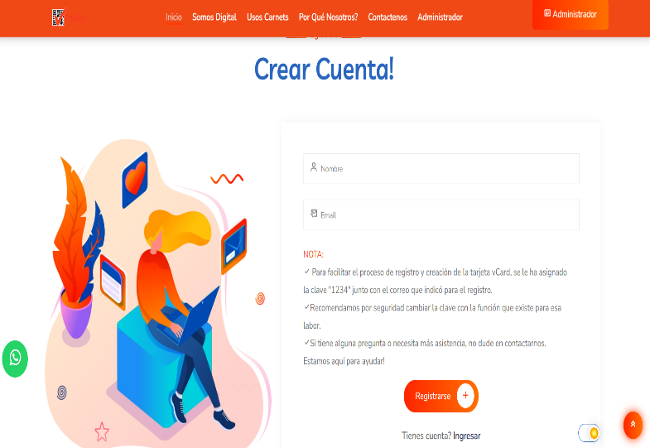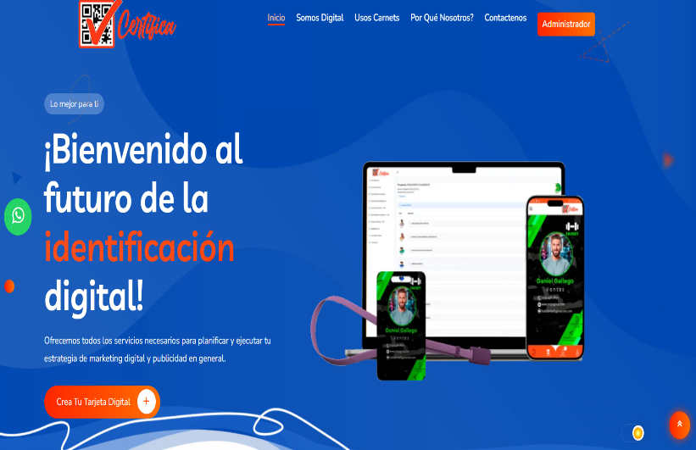

1. **Análisis de Información - Conclusiones**

***Hallazgos Claves***

* **Aumento de la Eficiencia Operativa**: La implementación de carnets digitales reduce el tiempo y los costos asociados con la producción y distribución de identificaciones físicas.
* **Mejora en la Seguridad**: La implementación de cifrado de datos, autenticación multifactor y control de accesos basado en roles minimiza los riesgos de fraudes y accesos no autorizados, garantizando la integridad y confidencialidad de la información.
* **Sostenibilidad Ambiental**: La reducción en el uso de materiales físicos contribuye a prácticas más ecológicas y responsables con el medio ambiente.

***Conclusión General***

La transición hacia sistemas de carnets digitales representa una evolución natural en la gestión de identidades dentro de organizaciones modernas, alineándose con tendencias globales de digitalización y seguridad.

***Conclusiones Particulares***

* **Adopción Tecnológica**: Es esencial que las organizaciones evalúen sus infraestructuras actuales y consideren la integración de tecnologías emergentes para maximizar los beneficios de la digitalización.
* **Formación y Capacitación**: Capacitar al personal en el uso y gestión de los nuevos sistemas digitales es crucial para garantizar una transición fluida y efectiva.

***Síntesis***

* La implementación de sistemas de carnets digitales posiciona a las organizaciones como innovadoras y comprometidas con la eficiencia y seguridad.
* Esta transformación puede servir como referencia para otras entidades, fomentando un ecosistema más interconectado y tecnológicamente avanzado.
* Además, al adoptar soluciones sostenibles, las organizaciones mejoran su reputación corporativa y contribuyen positivamente al medio ambiente.

1. **Referencias**

* **AK Digital. (2023).** ¿Por qué digitalizar tu carnet de identificación empresarial? Recuperado de <https://akdigitales.com/la-digitalizacion-del-carnet-de-identificacion-empresarial-trae-grandes-beneficios-como-la-modernizacion-seguridad-y-ahorro-de-recursos-conocelos-aqui/>
* **Universidad la Gran Colombia. (2023).** Avances en la Digitalización de Carnets de la Universidad de la Gran Colombia. Recuperado de <https://www.ugc.edu.co/bogota/noticias/item/avances-en-la-digitalizacion-de-carnets-de-la-universidad-de-la-gran-colombia>
* **La Nota Económica. (2023).** Se lanza en Colombia Vecard, una alternativa de identificación 100% digital.Recuperado de [https://lanotaeconomica.com.co/movidas-empresarial/se-lanza-en-colombia-vecard-una-alternativa-de-identificacion-100-digital](https://lanotaeconomica.com.co/movidas-empresarial/se-lanza-en-colombia-vecard-una-alternativa-de-identificacion-100-digital/?utm_source=chatgpt.com)/
* **Observatorio del Instituto para el Futuro de la Educación - Tecnológico de Monterrey. (2023).** *Siete tendencias tecnológicas para la educación.* Recuperado de<https://observatorio.tec.mx/siete-tendencias-tecnologicas-para-la-educacion/>
* **Registraduria Nacional. (2024).** Cédula Digital. Recuperado de <https://wapp.registraduria.gov.co/identificacion/cedula-digital/conoce-mas.html/>
* **Edu-Labs. (2024).** *Tendencias en educación digital para 2025.* Recuperado de<https://edu-labs.co/articulos/tendencias-educacion-digital-2025/>
* Gemini (2025). Asistencia en análisis de diferentes sitios webs. Google AI.